第 2 期
（总第413期）
黑河市关心下一代工作委员会办公室 2024年2月23日

目 录

【本期特稿】
△我市多方施策 让学生寒假生活更精彩
【迎新春庆佳节】
嫩江市青少年在多彩活动中寻“年味儿”
△孙吴县开展真情暖童心, 相伴护成长活动
△北安市关工委把关爱带回家，
△逊克县关工委迎新春慰问五老
△哈市团结中心校师生参加“瑷珲小将军”研学营活动
【关爱暖童心】
△爱辉区各社区开展关爱困境儿童活动
△“迎新春，暖童心”老少同乐
【军民鱼水情】
“五老” 进军营送温暖
【助力乡村振兴】
△景区关工委开展助力乡村振兴行动
△逊克县关工委与车陆乡联合举办电商直播年货节
【小记者园地】
△喜迎新年
【本期特稿】
我市多方施策 让学生寒假生活更精彩
今年寒假期间正值龙年新春佳节，全市各级关工组织充分发挥五老作用，指导学校和社区开展丰富多彩的活动，点亮节假日生活，让广大中小学生过一个身心愉悦、内涵丰富的假期生活。
准备充分有预案。各县（市、区）关工委提早谋划，指导各中小学安排好寒假活动。嫩江市关工委推出《嫩江市中小学学生寒假活动方案》，给中小学生列出“阅读好书”、“看一部红色影片”、“每天锻炼一小时”、“参加一次公益活动”、“学会一项冰雪运动”、“开展一次品年味赏年俗活动”等“十个一”活动内容，供中小学校及学生安排自己的假期生活时参考。保证青少年寒假生活安全有序开展。
内容丰富亮点多。各地采取多项措施，让孩子们“动起来”，过一个精彩的寒假。一是坚持运动。北安市铁西小学冰球队在学校五老李大勇的带领下，常年开展业余训练。几年来，为上级输送了大量优秀冰球运动员。从铁西小学冰球队走出的张安娜带领中国队在韩国举行的2024冬季青年奥运会3对3冰球比赛中斩获铜牌，这是中国冰球项目首枚冬青奥运奖牌。逊克县民族小学组织学生参加青少年活动中心举办的“探索冬季奥秘，领略冰雪魅力”活动，雪地爬犁、冰滑梯、冰上护球、抽冰嘎等活动让孩子们领略了冬季的独特魅力。二是注重劳动。寒假在家，重要的是安排好日常家务劳动。北安市和平小学二年组的学生们用实际行动向父母表达爱意：“扫”天下，让家里焕然一新，整洁舒适；“洗”刷刷，东西洗得跟新的一样光亮。“做”美食，妈妈的味道，回味无穷,却让孩子们体会到了“幸福是奋斗出来的”深刻道理。三是开展活动。丰富多彩的活动，让孩子们放松身心，享受欢乐。嫩江市嫩江镇各社区关工小组开展形式多样、主题鲜明的多元化活动：观看红色电影，重温红色记忆；阅读点亮人生，书香润泽心灵；笔墨传承国粹，春联祈福新年。缤纷的假日活动让孩子们收获快乐无限。五大连池市在朝阳山东北抗联实践教育营地举办为期3天、30多名学生参加的冬令营。活动内容包括爱国主义教育、思想道德实践、东北民宿传承、户外冰雪运动、亲子才艺展示等五大系列活动，将红色文化与冰雪文化深度融合，弘扬伟大的东北抗联精神。五大连池风景区举办俄罗斯“套娃宝宝”与景区青少年学生联谊活动。250名俄罗斯“套娃”与景区青少年欢聚一堂，民族舞蹈、传统乐器演奏等节目轮番登场。真挚的情感、天真的笑容打破了语言限制，跨国友谊在孩子们心中生根发芽。
贴近生活接地气。各县（市、区）关工委深入挖掘传统节日的文化内涵，开展各种活动，既与传统习俗相适应，贴近生活，又让中华优秀传统文化浸润人心，接地气。孙吴县光明社区组织开展“2024遇见更好的自己”新春联欢会，邀请留守儿童和大学生志愿者30余人参加。逊克县关工委在春节来临之际，组织中小学生开展“冬日暖阳 快乐寒假”系列活动。内容有五老关爱帮扶、传统文化讲座、红色故事、感恩父母、老少同乐趣味游戏等。嫩江市嫩江镇新建社区、兴隆社区、警民社区，五大连池市青山街道福康社区关工小组开展“童贺新春·携手送福”、“春联祈福·心连心”、“迎春写福字·感受中国年”主题活动。一副副春联、一个个福字，浓浓的年味汇聚在一笔一画之间。他们把写好的春联和福字送给社区居民，传达新春祝福。
安全措施有保障。活动多彩，安全第一。各县（市、区）关工委在组织活动时，事前进行安全教育，事中落实安全措施，保证各项活动安全有序。北安市铁西区办事处冠安社区关工小组邀请辖区五老、家长开展“青春暖流”寒假安全教育活动。为家长讲解交通出行、防范流行病、安全文明上网、安全快乐旅行、遵守烟花爆竹燃放规定等方面安全知识，帮助家长认识身边存在的安全隐患，掌握必备的自救互救技能，做好自我防护。逊克县金融社区开展“安全教育从我做起”寒假安全教育活动。社区工作人员带领孩子们观看了《假期安全小视频》，向青少年介绍交通安全、户外活动安全、自救自护、家庭安全、燃放烟花爆竹等日常安全知识，使孩子们增强了安全意识，提高了自我防护能力。

【迎新春庆佳节】
嫩江市青少年在多彩活动中寻“年味儿”
为弘扬中华传统节日习俗，营造积极健康向上的节日氛围，春节期间，嫩江市关工委、教育局关工委以“快乐的节日·春节”为主题，精心布置了“年俗体验”文化实践活动，让青少年了解民俗文化精髓，品味地道的“年味儿”。
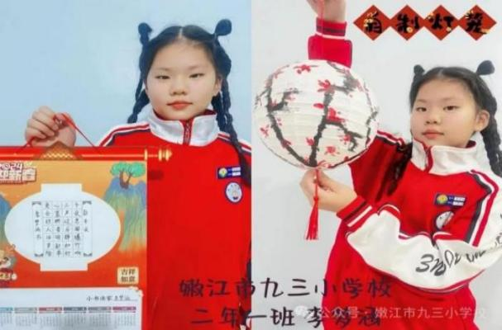
嫩江镇邮政社区关工小组携手辖区“五老”及青少年儿童共100余人，开展了“大手拉小手·同庆中国年”为主题的新春文艺汇演活动，为辖区居民们献上了一道精彩纷呈的精致文化大餐。嫩江镇四季青社区关工小组开展“知传统 寻年俗 品年味”迎新春主题活动。关工小组成员、辖区青少年、“五老”、志愿者等30余人参加。活动中，孩子们“以剪代笔 纸上升花”，用剪刀或刻刀在纸上剪刻花纹，用于装点生活或配合其他民俗活动的民间艺术。
嫩江镇兴农社区文明实践站活动室，“五老”和青少年们铺好红纸，蘸饱墨汁，挥毫泼墨，短短的时间就书写出60余幅寓意吉祥的新春祝福跃然纸上，充分展示着中国传统书法的艺术魅力。 邮政社区、新建社区、警民社区等组织辖区青少年将写好“春联”与“福”字送到孤寡老人、退伍老战士、社区“五老”家中，为他们带去新春的祝福。
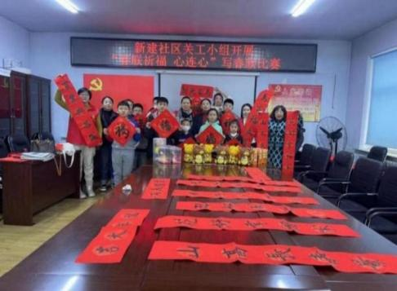
第一小学的小学生除了贴春联、贴窗花的同时，孩子们在家长的指导下，在屋门上、墙壁上、门楣上贴上大大小小的“福”字,留下美好的瞬间。第三小学的孩子们搜集各种富有生活情趣的民俗活动和知识，与家人分享。孩子们还搜集、积累了有关龙的成语、歇后语、古诗以及龙的故事等，从而体会到我国语言的蕴含丰富，博大精深。嫩江市第二小学、山河小学、第一中学等中小学生们积极的参与到剪窗花、放鞭炮、扎灯笼、贴春联、粘福字、守岁、拜新年等活动中来，让孩子们在看看、玩玩、做做中感受中华民族的传统文化的魅力，让龙年春节更具有年味儿。
（嫩江市关工委）
孙吴县开展真情暖童心, 相伴护成长活动
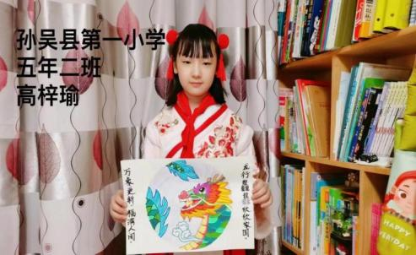
为做好寒假儿童关爱工作，孙吴县教体局关工委在全县中小学校开展“把爱带回家——真情暖童心, 相伴护成长”寒假儿童关爱服务活动。
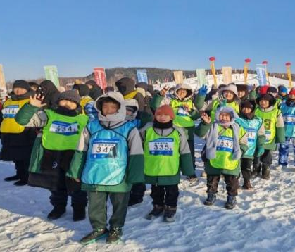
实验高中开展亲子陪伴育童心活动，通过线上线下多种方式，读经典、讲家风故事活动、看家乡风貌。写春联、剪窗花、创作年画。一张张饱含心意、字画结合的手抄报和年画，写着春节的来历，包含春节的祝福。
第二中学教育集团开展了“岁寒情深，暖心慰问”走访慰问活动。县委副书记唐瑞丰在二中校领导的陪同下，为困难学生送去了关怀和温暖，向他们表示亲切的问候和新春祝福。第一小学开展“把爱带回家——暖童心护成长”寒假儿童关爱服务系列活动.校长潘霞带领24名学生走进伊春丰林站，参加了短距离徒步定向赛。充满趣味性、探究性、互动性的定向活动，为萧瑟的冬日增添了一道道靓丽的风景。

2月2日，县委常委、副县长姬威，副县长房红岩，在教育体育局党组书记、局长王庆和第二小学党支部书记、校长张岩的陪同下，对学校贫困生进行了慰问，护航儿童、青少年度过一个平安、快乐、文明的假期。
(孙吴县关工委)
北安市关工委把关爱带回家
按照省关工委《关于做好2024寒假儿童关爱服务活动的通知》精神，和黑河市关工委的部署，北安市关工委发挥自身优势，积极参与开展“把爱带回家——真情暖童心相伴护成长”活动。
1月30日，市关工委联合市检察院“向阳花姐姐”团队，组织20名小学生代表和家长到北安市省委旧址参观学习。
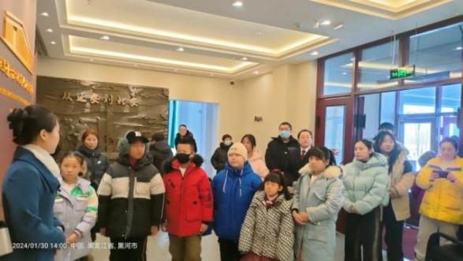
参观中讲解员向孩子们声情并茂地介绍中国共产党艰辛的奋斗历程，重温那段充满硝烟的历史，在少年儿童们心里播种下一颗爱国种子，使孩子们珍惜现在来之不易的幸福生活，孩子们接受了一次“红色洗礼”。孩子们纷纷表示要继承先烈们的遗志，发扬革命精神，为实现伟大的中国梦发一分光出一份力。参观结束后市关工委和“向阳花姐姐团队”为孩子们准备了一份“暖冬大礼包”，希望孩子们能度过一个安全健康、温暖祥和的快乐假期。
（北安市关工委）
逊克县关工委迎新春 慰问五老
1月25日，逊克县关工委副主任候凤霞、程有林等人，迎着凌冽的寒风，在新春佳节来临之际，走访慰问了工作在农村、社区的五老报告团和关爱团24人，为他们送去了慰问金，对他们多年来支持关工委工作表示感谢。
这些工作在群众中的五老多年来发挥了各自的特长，也取得了可喜的成绩。离休老干部郑武清是报告团成员，他通过自己的工作经历，每年开学都为各学校讲“开学第一课”“七十岁对话七十年”等。
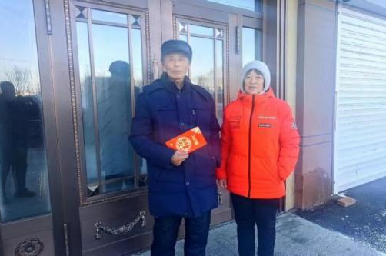
车陆乡车陆村董金生，一直活跃在乡村，组织五老文艺人开展文化大院活动，活跃农村文化生活，被誉为“农村文艺人”。奇克镇边疆村书记苗建华，在村里建立了“五老工作室”，利用农闲时间和村里的巴斯特节组织村民开展活动。许多五老都积极的工作在各自岗位上，通过这次“迎新春，慰问五老”活动，我们更应该加倍努力工作，为关心下一代做出应有的贡献。
（逊克县关工委）
哈市团结中心校师生参加“瑷珲小将军”研学营活动
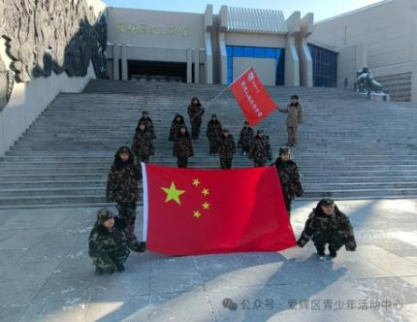
1月30日，瑷珲研学实践教育营地第42期“瑷珲小将军”红色文化研学营开营。本期研学师生来自哈尔滨市团结中心校，他们在红色教育基地进行实地参观、现场学习，根植红色火种，体验冰雪文化。
本期研学营设置了开营破冰、红色研学、剪纸文化、雪艺雕塑、结营表彰等丰富多彩的研学活动，让同学们在玩中学、游中研、旅中思、行中得，一路收获、一路成长，留下了人生中最美好的回忆。
（爱辉区青少年活动中心）
【军民鱼水情】
“五老” 进军营送温暖
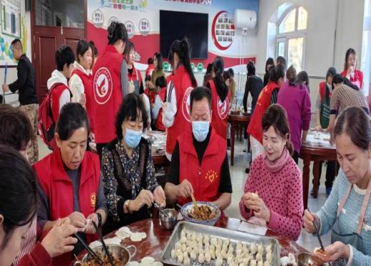
为了使武警官兵们更加愉快地度过新春佳节，逊克县奇克镇关工委组织退休支部的五老人员和共建社区关工小组的工作人员40余人一起到逊克县武警中队慰问官兵包饺子。
五老们不顾自己年龄大，积极踊跃的抢着擀皮，包饺子，干的热火朝天。官兵们在大家热情的带动下，不会包就负责冻饺子。五老们边包还边和官兵聊着家常，一片军民共乐的祥和景象萦绕着整个中队。五老人员纷纷问官兵在部队的生活情况，过年会想家吗？五老的亲切关怀时刻打动着武警战士，叔叔阿姨们的嘘寒问暖，燃起了战士们的思乡之情。但是没有一个战士说想家，他们的回答只有一个：“我们不想家，我们会坚定的守在第一线，为保卫国家、保卫人民，做出贡献。
(奇克镇关工委）
【关爱暖童心】
爱辉区各社区开展关爱困境儿童活动
春节前夕，爱辉区各社区关工组织开展了走访慰问困境儿童活动，为辖区困境儿童送去温暖与关爱。
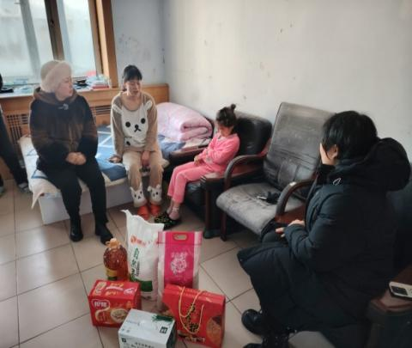
博文社区元旦、春节两节期间走访慰问辖区生活困难儿童，为困境儿童送上生活用品，慰问物资近2000元，并与困境儿童及其家属心贴心交流，详细了解孩子的身体状况、生活学习情况，鼓励孩子和家长要勇于克服生活上的困难，心怀理想、乐观自信、自立自强。
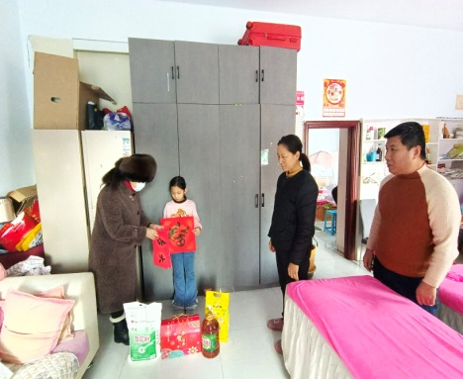
网通社区对辖区内2名困境儿童进行走访慰问，发放了大米、面、食用油、福字等慰问物资。金兰社区开展了“情暖新春 共护未来”走访慰问活动。为辖区无人抚养儿童、残疾儿童等特殊困境儿童，送去了亲手包的饺子和米、面、油、春联等节日慰问品，并祝愿他们度过一个温暖祥和的新春佳节。长海社区探访了20户困境儿童家庭，与孩子们及家长亲切交谈，鼓励他们要坚强、乐观，同时向他们宣传了儿童福利政策及安全知识，提醒他们注意节日期间的安全。
（爱辉区关工委）
“迎新春，暖童心”老少同乐
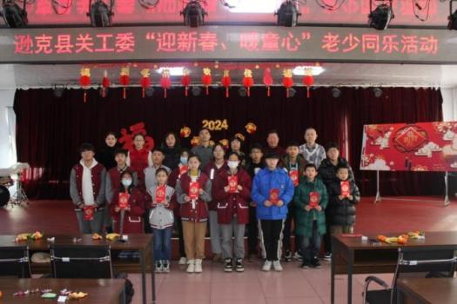
在到处洋溢着浓浓节日气氛的日子里，为使困境儿童过上一个温暖幸福的春节，逊克县关工委开展了“迎新春，暖童心”老少同乐活动，为20名受助的残疾、困境儿童和家长送去节日的祝福。
各乡镇关工委常务副主任及社区关工小组和部分五老共50人参加活动。活动中由五老为困境儿童发放每人500元慰问金，组织五老和孩子们开展游艺活动。去年来，逊克县关工委充分发挥协调作用，组织百名五老参加一帮一结对帮扶困境儿童活动，形成了全社会关爱青少年的氛围，得到救助的儿童300多人。
（逊克县关工委）
【助力乡村振兴】
景区关工委开展助力乡村振兴行动
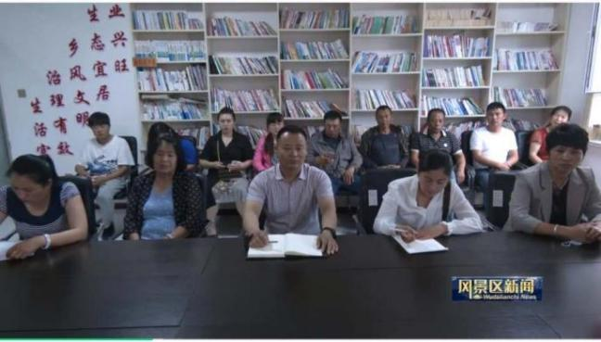
新春伊始，五大连池风景区邻泉村关工组织在党支部的大力支持下，利用冬闲时间，采取多种方式增加村民经济收入，在全村实施“乡村振兴，关工助力”系列活动。
参与养殖培训，助力畜牧兴旺。邻泉村现有六户养牛户、一户养羊户。邻泉村关工组织两次组织村民养殖户进行养殖技术培训活动。村党支部书记、关工小组组长王大伟还亲自组织养殖户到附近农场养殖基地参观学习牛羊育肥养殖技术，今年春节前又遇上好价钱，使养殖户门有了可观收入。
参与劳力输出，助力冬闲收入。在冬闲时间，利用本村在省内外的工作优秀青年和实业村民关系，牵线搭桥等方式，动员组织村部分文化素质高的40多名青年农民外出打工。
参与科技培训，助力兴农致富。入冬以来，邻泉村关工组织利用冬闲时间组织村种植大户和家庭农场等种植户参加各种线上线下农业技术培训班2次。使种植户们学习掌握了先进科学的大豆、玉米种植，田间管理，病虫害防治新技术，为今年粮食产量的提高，增加村民收益有了保障。
（风景区关工委）

逊克县关工委与车陆乡联合举办电商直播年货节
龙年佳节之际，由逊克县关工委与车陆乡联合举办的“第三届电商直播年货节”，在车陆乡卫东村电商直播间、东双河村电商直播间同时开启。省级“网络文明宣传大使”，车陆乡道干村网红“彼得大叔”董德升带着他的粉丝团前来助力，县关工委也组织了由全县优秀的农村青年电商13人组成的学习、观摩团参加了活动，让“年货节”热闹非凡。
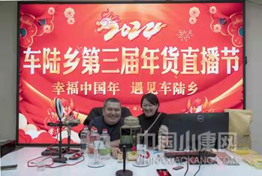
此次活动以“乡村年货大集”和“线上直播带货”等元素为核心。车陆乡今年的年货大集强势集结了3个村20余款产品，其中车陆乡地产货绿禾谷物、占华水稻、雪城蜂景等多款产品深受消费者喜爱。车陆乡乡长刘世博带着家乡特产，在车陆乡电商直播间设置福利大放送“逊粟丰”系列产品300单一元秒杀环节，得到线上消费者积极参与和喜爱，多次将直播间人气推至高潮，方便了当地居民及全国民众线上购买所需年货，当日线上销售值达到22万元。
(逊克县关工委)
【小记者园地】
喜迎新年
嫩江市第四小学五年六班 代芸溪
“辞旧岁、贺新春”。兔年即将过去,龙年即将到来。日历一页又一页的飘落,不知不觉,只剩下薄薄的几页了,不知期盼了多久的新年终于要到来了!
每到了过年之际,大街小巷人来人往川流不息。大人们忙着准备过年用的“大家伙们”,我们这帮小鬼头就会凑到一起,叽叽喳喳讨论着家长们买的哪种糖最好吃,哪个烟花最漂亮,谁又买了新衣裳……同时我们也是“最忙碌的”,因为家家户户都要来个大扫除,身为家里“小顶梁柱”的我们,自然是要大展身手啦!
一想到春节,我就会激动不已,燃放的烟花随着震耳欲聋的响声好似流星划上夜空,照亮了天空,与大街上五彩缤纷的彩灯相呼应,预示着新的一年里福禄满地，喜气满天。
除夕夜,家家户户贴着象征着年年有余的大红春联,人们都穿着最漂亮的新衣服，以最好的精神头来迎新年。全家围坐在餐桌旁吃着团圆饭,看着春晚,但是最高兴的,莫过于“拜新年”呢。因为拜完年我们就去向长辈们讨要新年糖果和红包,这是我一年中最期待的事情啦,我们能从长辈手中领到很多的压岁钱!丰盛的年夜饭摆满桌,阖家团圆,心头的幸福感难以言喻。每个人的脸上都洋溢着灿烂的笑容,举杯祝福着长辈,身体健康。
愿浓浓的年味儿笼罩着家家户户,笼罩着美丽的大中国!

抄 报： 省关工委办公室、《双阳红》编辑部、省关工委网站
市委书记李锡文，市长赵荣国、市委副书记王业成，
一级巡视员陈晓杰、市委老干部局。
黑河市关心下一代工作委员会办公室 2024年2月23日

